Wykonane zadania przyślij na stronę sosw1234@wp.pl lub na Messengera do 24.04.2020 do 19.00
MATEMATYKA 1BP
Lekcja 9 23.04.2020r.
Temat: Przesunięcie wykresu względem osi OX
Polecenie 1
LINK 1 – Obejrzyj filmik
https://www.youtube.com/watch?v=j7_FElqcV_w
przepisz do zeszytu treść z ramki:
Przesunięcie wykresu względem osi OX
y = f(x - p) p > 0 (dorysuj strzałkę w prawo) np. y=f(x – 5) – to przesuwamy w prawo o 5
y = f(x + p) p < 0 (dorysuj strzałkę w lewo) np. y=f(x + 5) – to przesuwamy w lewo o 5
Polecenie 2
Przerysuj wykresy do zeszytu i wykonaj polecenie z zad.
Zad.1 Wykonaj przesunięcia wzg. osi OX (na podstawie filmiku z LINKU 1).
a) y= f(x -1) b) y= f( x + 2)
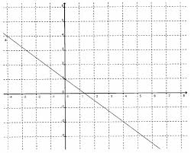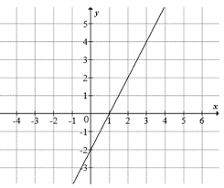
c) y = f(x – 3)
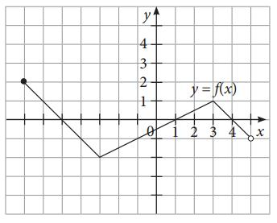

Lekcja 10 24.04.2020r.
Temat: Symetria wykresu względem osi OX lub OY
Polecenie 1
Obejrzyj dokładnie filmik .
LINK 1
https://www.youtube.com/watch?v=m48o2yHJoDA&list=RDCMUCZDi5aTYgGoi1Snmq-uoDeA&start_radio=1&t=541
PRZYKŁAD
Wykres górny to symetria wzg. osi OX – żółty jest odbiciem czarnego (z góry na dół lub z dołu do góry),
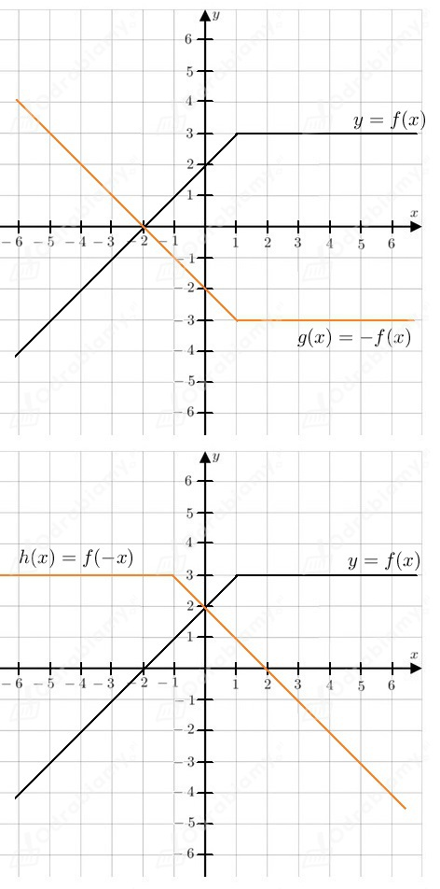
Wykres dolny to symetria wzg. osi OY – żółty jest odbiciem czarnego (z lewa na prawo, z prawa na lewo).
cd. poniżej

Polecenie 2
Przerysuj wykresy i innym kolorem narysuj jego odbicie lustrzane (symetrię)
- względem osi OX (czyli punkty, które były na górze idą na dół, a z dołu do góry).
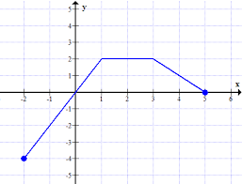
- względem osi OY (czyli punkty, które były po lewej idą na prawo, a te z prawej idą na lewo).

